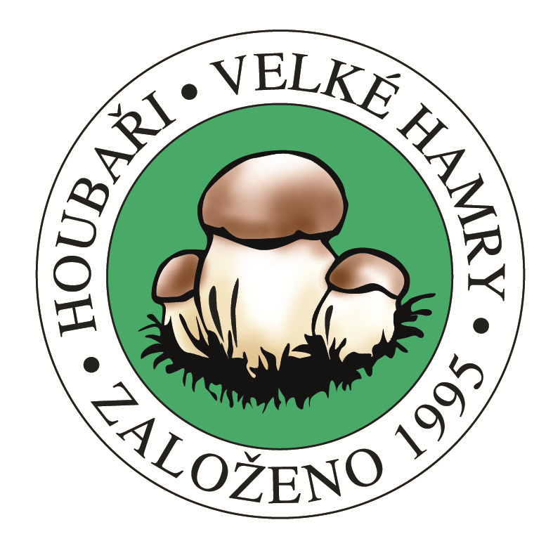

Všechny přátele a zájemce o houby a houbaření
zveme na společnou

Pátou a zároveň poslední letošní
houbařskou vycházku,

pořádanou spolkem

Houbaři Velké Hamry

Donesené houby si odborně určíme,
již tradičně
na myslivecké chatě v Bohdalovicích,
kde se společně sejdeme
v sobotu, 25. října, cca ve 12 hodin.

Za příznivého počasí bude „opejkačka“, přineste si buřtíka…

Pozvánka platí pro zájemce o vylepšení dosavadních vlastních znalostí o houbách – pozvěte i své kamarády!

Poděkujme lesu za letošní příznivý houbařský rok a vezměme si pro tentokrát s sebou, kromě košíku, také igelitku, na posbírání alespoň části toho, co nám v lese vadí, a co do něj nepatří.

Organizační porada bude již v 9 hodin na náměstí
ve Velkých Hamrech, kde se domluvíme na možnosti dopravy
do vzdálenějších lokalit.

